МИНОБРНАУКИ РОССИИ

Федеральное государственное бюджетное образовательное учреждение высшего образования

НИЖЕГОРОДСКИЙ ГОСУДАРСТВЕННЫЙ ТЕХНИЧЕСКИЙ

УНИВЕРСИТЕТ им. Р.Е.АЛЕКСЕЕВА

Институт радиоэлектроники и информационных технологий

ОТЧЕТ

по лабораторной работе №1

«Анализ составных частей ПК»

по дисциплине

Организация ЭВМ

РУКОВОДИТЕЛЬ:

________________ _____Кулясов П. С.___

(подпись) (фамилия, и.,о.)

СТУДЕНТ:

________________ _ Сухоруков В.А.___

(подпись) (фамилия, и.,о.)

_______19-В-2________

(шифр группы)

Работа защищена «___»____________

С оценкой _______________________

Нижний Новгород 2021

Цель работы

С помощью программ для анализа компонентов ПК получить отчет о конфигурации системы. На основе полученного отчёта составить схему основных узлов ПК.

Ход работы

Для формирования отчёта используется программа AIDA64.

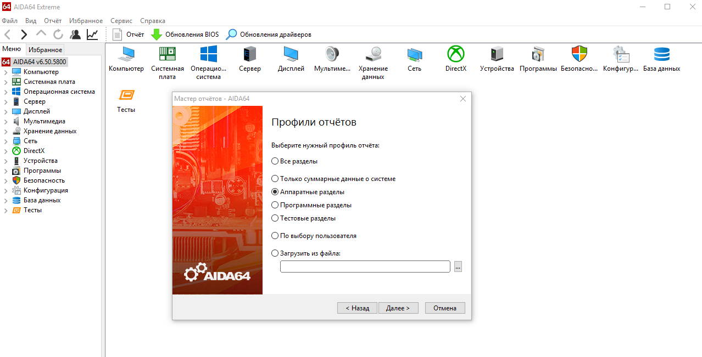

Отчёт, сформированный программой AIDA64

|  |  |  |
| --- | --- | --- |
| **Системная плата:** | | |
|  |  |  | Тип ЦП | [HexaCore AMD Ryzen 5 1600, 3600 MHz (36 x 100)](https://www.amd.com/en/products/processors-desktop) |
|  |  |  | Системная плата | [Gigabyte GA-AB350M-DS3H V2 (1 PCI-E x1, 2 PCI-E x16, 1 M.2, 4 DDR4 DIMM, Audio, Video, Gigabit LAN)](https://www.gigabyte.com/Motherboard) |
|  |  |  | Чипсет системной платы | [AMD B350, AMD Taishan, AMD K17 IMC](https://www.amd.com) |
|  |  |  | Системная память | 16333 МБ |
|  |  |  | DIMM3: A-Data DDR4 3000 | 8 ГБ DDR4-3000 DDR4 SDRAM |
|  |  |  | DIMM4: A-Data DDR4 3000 | 8 ГБ DDR4-3000 DDR4 SDRAM |
|  |  |  | Тип BIOS | [AMI (08/03/2020)](https://ami.com/en/products/bios-uefi-firmware) |

|  |  |  |  |  |
| --- | --- | --- | --- | --- |
| **ЦП _** | | | | |
| **[ Процессоры / AMD Ryzen 5 1600 Six-Core Processor ]** | | | | |
|  |  |  |  |  |
|  |  | **Свойства процессора:** | | |
|  |  |  | Производитель | Advanced Micro Devices, Inc. |
|  |  |  | Версия | AMD Ryzen 5 1600 Six-Core Processor |
|  |  |  | Внешняя частота | 100 МГц |
|  |  |  | Максимальная частота | 3700 МГц |
|  |  |  | Текущая частота | 3600 МГц |
|  |  |  | Напряжение питания | 1.2 V |
|  |  |  | Установка | Socket AM4 |
|  |  |  | Тип разъёма | AM4 |
|  |  |  | Кэш L1 кода | 64 КБ per core |
|  |  |  | Кэш L1 данных | 32 КБ per core |
|  |  |  | Кэш L2 | 512 КБ per core |
|  |  |  | Кэш L3 | 16 МБ |

|  |  |  |  |  |
| --- | --- | --- | --- | --- |
| **Чипсет _**  **[ Северный мост: AMD K17 IMC ]** | | | | |
|  | | | | |
|  |  | **Свойства северного моста:** | | |
|  |  |  | Северный мост | AMD K17 IMC |
|  |  |  | Поддерживаемые типы памяти | DDR4-1333, DDR4-1600, DDR4-1866, DDR4-2133, DDR4-2400, DDR4-2667, DDR4-2933, DDR4-3200 SDRAM |
|  |  |  | Версия | 00 |
|  |  |  | Технологический процесс | 14 nm |
|  |  | **Контроллер памяти:** | | |
|  |  |  | Тип | Dual Channel (128 бит) |
|  |  |  | Активный режим | Dual Channel (128 бит) |
|  |  | **Контроллер PCI Express:** | | |
|  |  |  | PCI-E 2.0 x4 port #1 | Используется @ x2 (Intel SSD Pro 6000p/600p/E 6000p Series NVMe Controller) |
|  |  |  | PCI-E 2.0 x4 port #2 | Используется @ x4 (AMD Promontory ASM2016C Chipset - SATA AHCI Controller, AMD Promontory ASM2016C Chipset - USB xHCI Controller) |
|  |  |  | PCI-E 2.0 x16 port #0 | Используется @ x16 (nVIDIA GeForce GTX 1650 Super Video Adapter, nVIDIA TU116 - High Definition Audio Controller) |
|  |  |  |  |  |
|  |
|  |
|  |
|  |
|  |
|  |
|  |  |  |  |  |
|  | **[ Южный мост: AMD Promontory B350 (ASM2016C) ]** | | | | |
|  |  |  |  |  |  |
|  |  | **Свойства южного моста:** | | |  |
|  |  |  | Южный мост | AMD Promontory B350 (ASM2016C) |  |
|  |  |  | Версия | 02 |  |
|  |  |  | Тип корпуса | 583 Ball LFBGA |  |
|  |  |  | Размеры корпуса | 21 mm x 21 mm |  |
|  |  |  | Технологический процесс | 55 nm |  |
|  |  |  | Напряжение питания ядра | 1.05 V |  |
|  |  |  | TDP | 3.8 W |  |
|  |  | **Контроллер PCI Express:** | | |  |
|  |  |  | PCI-E 2.0 x1 port #0 | Пусто |  |
|  |  |  | PCI-E 2.0 x1 port #1 | Используется @ x1 (Realtek RTL8168/8111 PCI-E Gigabit Ethernet Adapter) |  |
|  |  |  | PCI-E 2.0 x4 port #4 | Пусто |  |

|  |  |  |  |  |  |
| --- | --- | --- | --- | --- | --- |
| **Оперативная Память _** | | | | | |
| **[ DIMM3: A-Data DDR4 3000 ]** | | | | |
|  |  | **Свойства модуля памяти:** | | |
|  |  |  | Имя модуля | A-Data DDR4 3000 |
|  |  |  | Серийный номер | 07E90000h (59655) |
|  |  |  | Дата выпуска | Неделя 3 / 2021 |
|  |  |  | Размер модуля | 8 ГБ (1 rank, 16 banks) |
|  |  |  | Тип памяти | DDR4 SDRAM |
|  |  |  | Скорость памяти (XMP) | DDR4-3000 (1500 МГц) |
|  |  |  | Скорость памяти | DDR4-2666 (1333 МГц) |
|  |  |  | Ширина модуля | 64 bit |
|  |  |  | Напряжение модуля (XMP) | 1.35 V |
|  |  |  | Напряжение модуля | 1.2 V |
|  |  |  | Производитель DRAM | Micron |

|  |  |  |  |  |
| --- | --- | --- | --- | --- |
| **[ DIMM4: A-Data DDR4 3000 ]** | | | | |
|  |  | **Свойства модуля памяти:** | | |
|  |  |  | Имя модуля | A-Data DDR4 3000 |
|  |  |  | Серийный номер | 08E90000h (59656) |
|  |  |  | Дата выпуска | Неделя 3 / 2021 |
|  |  |  | Размер модуля | 8 ГБ (1 rank, 16 banks) |
|  |  |  | Тип памяти | DDR4 SDRAM |
|  |  |  | Скорость памяти (XMP) | DDR4-3000 (1500 МГц) |
|  |  |  | Скорость памяти | DDR4-2666 (1333 МГц) |
|  |  |  | Ширина модуля | 64 bit |
|  |  |  | Напряжение модуля (XMP) | 1.35 V |
|  |  |  | Напряжение модуля | 1.2 V |

|  |  |  |  |  |
| --- | --- | --- | --- | --- |
| **Графический Видеоадаптер _** | | | | |
| **[ PCI Express 3.0 x16: nVIDIA GeForce GTX 1650 Super ]** | | | | |
|  |  |  |  |  |
|  |  | **Свойства графического процессора:** | | |
|  |  |  | Видеоадаптер | nVIDIA GeForce GTX 1650 Super |
|  |  |  | Версия BIOS | 90.16.46.00.82 |
|  |  |  | Дата BIOS | 23.10.2019 |
|  |  |  | Кодовое название ГП | TU116-250A |
|  |  |  | PCI-устройство | 10DE-2187 / 10DE-139D (Rev A1) |
|  |  |  | Число транзисторов | 6600 млн |
|  |  |  | Технологический процесс | 12 nm |
|  |  |  | Размер кристалла | 284 mm2 |
|  |  |  | Тип шины | PCI Express 3.0 x16 @ 1.1 x16 |
|  |  |  | Объем видеоОЗУ | 4 ГБ |
|  |  |  | Частота ГП | 300 МГц |
|  |  |  | Частота RAMDAC | 400 МГц |
|  |  |  | Пиксельные конвейеры | 32 |
|  |  |  | Единицы наложения текстур | 80 |
|  |  |  | Объединённые шейдеры | 1280 (v6.3) |
|  |  |  | Аппаратная поддержка DirectX | DirectX v12 |
|  |  |  | Performance Cap Reason | Загрузка |
|  |  |  | Версия WDDM | WDDM 2.5 |
|  |  |  |  |  |
|  |  | **Свойства шины памяти:** | | |
|  |  |  | Тип шины | GDDR6 (Micron) |
|  |  |  | Ширина шины | 128 бит |
|  |  |  | Реальная частота | 101 МГц (ODR) |
|  |  |  | Эффективная частота | 810 МГц |
|  |  |  | Пропускная способность | 12.7 ГБ/с |
|  |  |  |  |  |
|  |  | **Архитектура:** | | |
|  |  |  | Архитектура | nVIDIA Turing |
|  |  |  | Поточные мультипроцессоры (SM) | 20 |
|  |  |  | Кэш L2 | 1 МБ |
|  |  |  | Local Data Share | 96 КБ |

**Физические диски _**

|  |  |  |  |  |
| --- | --- | --- | --- | --- |
| **[ WDC WD10EZEX-00WN4A0 (WD-WCC6Y5LXE5E3) ]** | | | | |
|  |  |  |  |  |
|  |  | **Свойства устройства ATA:** | | |
|  |  |  | ID модели | WDC WD10EZEX-00WN4A0 |
|  |  |  | Серийный номер | WD-WCC6Y5LXE5E3 |
|  |  |  | Версия | 01.01A01 |
|  |  |  | Тип устройства | SATA-III |
|  |  |  | Неформатированная ёмкость | 953870 МБ |

|  |  |  |  |  |
| --- | --- | --- | --- | --- |
| **Раздел** | **Тип раздела** | **Диск** | **Начальное смещение** | **Размер раздела** |
| #1 | Basic Data | C: | 1 MB | 146214 MB |
| #2 | Basic Data | H: (hdd) | 146216 MB | 807652 MB |

|  |  |  |  |  |
| --- | --- | --- | --- | --- |
| **[ ST3250410AS (9RY22B9J) ]** | | | | |
|  |  |  |  |  |
|  |  | **Свойства устройства ATA:** | | |
|  |  |  | ID модели | ST3250410AS |
|  |  |  | Серийный номер | 9RY22B9J |
|  |  |  | Версия | 3.AAC |
|  |  |  | Тип устройства | SATA |
|  |  |  | Неформатированная ёмкость | 238475 МБ |

|  |  |  |  |  |  |
| --- | --- | --- | --- | --- | --- |
|  | **Раздел** | **Тип раздела** | **Диск** | **Начальное смещение** | **Размер раздела** |
|  | #1 | LDM Metadata |  | 0 MB | 1 MB |
|  | #2 | MS Reserved |  | 1 MB | 115 MB |
|  | #3 | LDM Data |  | 117 MB | 238358 MB |

|  |  |  |  |  |
| --- | --- | --- | --- | --- |
| **[ INTEL SSDPEBKF256G7 (JBPT81960EMB256B) ]** | | | | |
|  |  |  |  |  |
|  |  | **Свойства устройства NVMe:** | | |
|  |  |  | ID модели | INTEL SSDPEBKF256G7 |
|  |  |  | Серийный номер | JBPT81960EMB256B |
|  |  |  | Версия | PBF114N |
|  |  |  | Тип устройства | NVMe v1.2.0 |
|  |  |  | Неформатированная ёмкость | 244198 МБ |

|  |  |  |  |  |
| --- | --- | --- | --- | --- |
| **Раздел** | **Тип раздела** | **Диск** | **Начальное смещение** | **Размер раздела** |
| #1 | EFI System |  | 1 MB | 100 MB |
| #2 | MS Reserved |  | 101 MB | 16 MB |
| #3 | Basic Data | I: | 117 MB | 237847 MB |
| #4 | MS Recovery |  | 237965 MB | 509 MB |
| #5 | Basic Data | J: (ssd_1) | 238474 MB | 5723 MB |
|  |  |  |  |  |

**Оптические накопители _­**

|  |  |  |  |  |
| --- | --- | --- | --- | --- |
| **[ G:\ TSSTcorp CDDVDW SH-S203B ]** | | | | |
|  |  |  |  |  |
|  |  | **Свойства оптического накопителя:** | | |
|  |  |  | Описание устройства | TSSTcorp CDDVDW SH-S203B |
|  |  |  | Серийный номер | SH-S203BFirmware |
|  |  |  | Версия прошивки | SB00 |
|  |  |  | Объём буфера | 2 МБ |
|  |  |  | Производитель | Toshiba-Samsung |
|  |  |  | Тип устройства | DVD+RW/DVD-RW/DVD-RAM |
|  |  |  | Интерфейс | SATA |

Схема структурных узлов

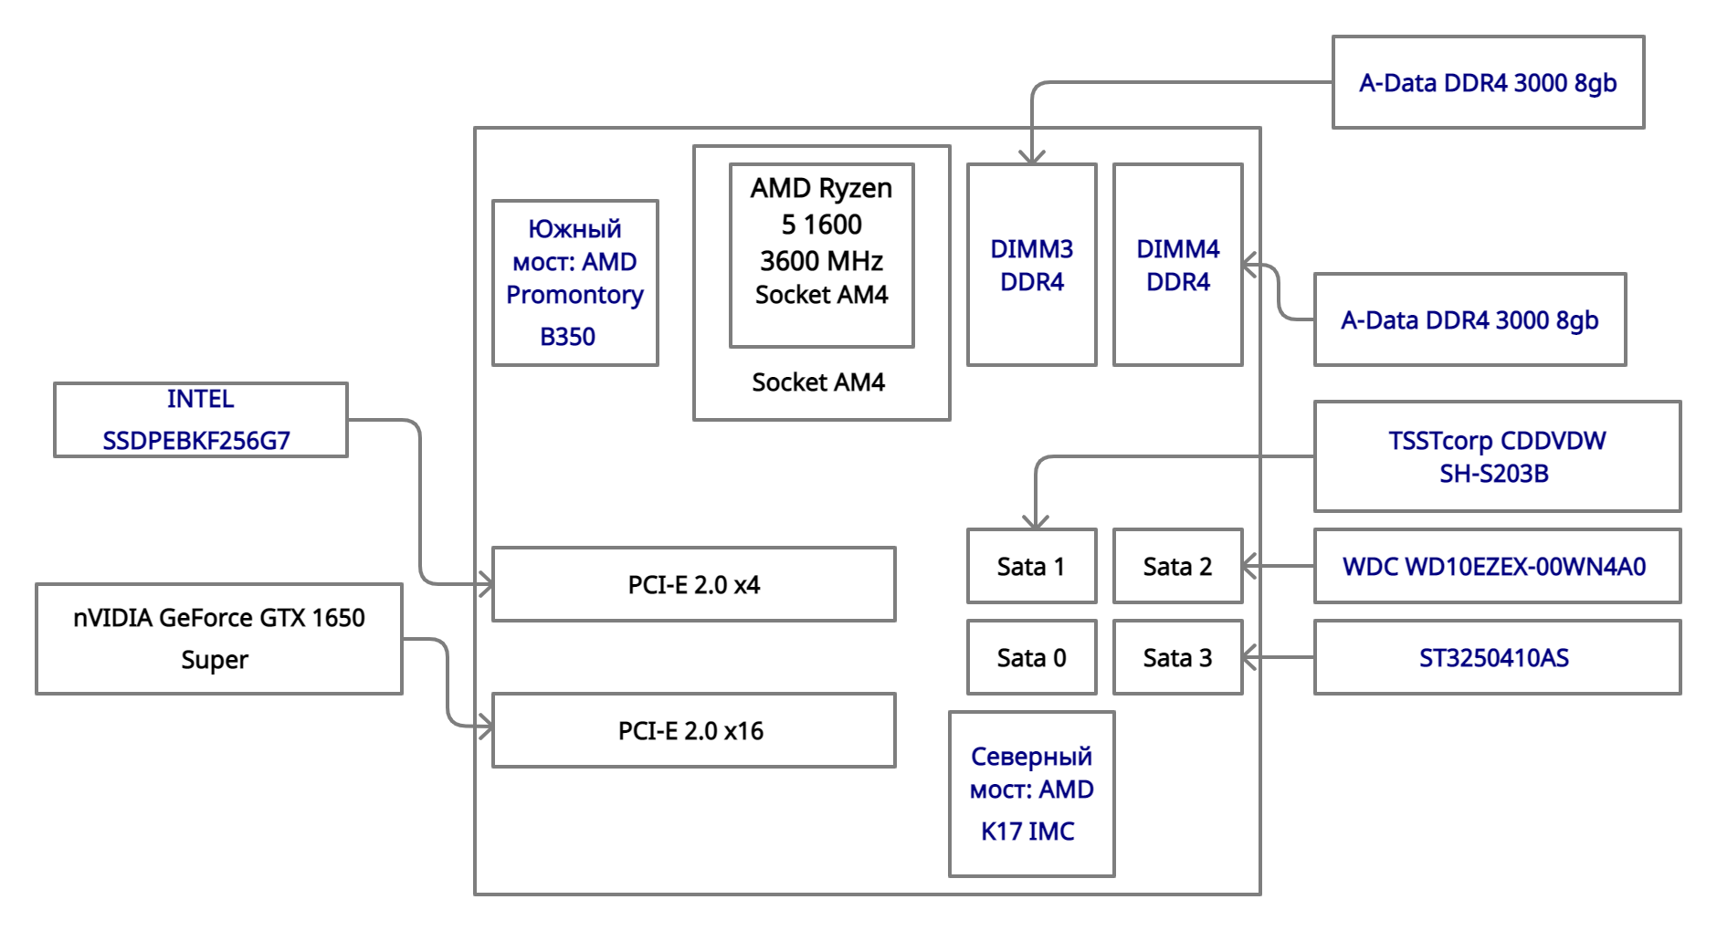

Вывод

В ходе лабораторной работы были получены навыки по работе с программой для анализа частей ПК. С помощью полученного отчёта была построена структурная схема.